Из одного пункта в разное время выезжают три автомобиля: первый – со скоростью 60 км/ч, второй – через 1 ч после первого со скоростью 80 км/ч и третий – с некоторым запаздыванием относительно второго со скоростью 100 км/ч. На сколько позднее второго выехал третий автомобиль, если он догнал второй автомобиль в тот момент, когда второй догнал первый?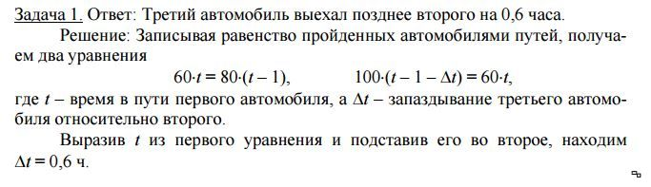

Масса заполненного до краев стакана с водой равна 300 г. После того, как в стакан бросили 18-граммовый кусочек металла, масса стакана со всем содержимым стала равной 314 г. Найти плотность металла, если плотность воды 1000 кг/м3 .

300г=0,3 кг  
18г=0,018кг  
314г=0,314кг  
Vводы=mводы/рводы=0,3/1000=0,0003м^3     p-плотность воды  
масса вытесненной воды=0,314-0,3=0,014кг  
Объём вытесненной воды равен объёму металла равен 0,014/1000=0,000014 м^3  
р металла=mметалла/Vвытесненное=0,018/0,000014=1285,7 кг/м^3

300г = 0, 3 кг

18г = 0, 018кг

314г = 0, 314кг

Vводы = mводы / рводы = 0, 3 / 1000 = 0, 0003м ^ 3 p - плотность воды

масса вытесненной воды = 0, 314 - 0, 3 = 0, 014кг

Объём вытесненной воды равен объёму металла равен 0, 014 / 1000 = 0, 000014 м ^ 3

р металла = mметалла / Vвытесненное = 0, 018 / 0, 000014 = 1285, 7 кг / м ^ 3.

3)Два велосипедиста находятся в диаметрально противоположных точках кругового трека, длиной 400 м. Одновременно они по сигналу судьи начали движение. Первый их них ехал со скоростью 40 км/ч. Второй со скоростью 41 км/ч. Через какой промежуток времени один велосипедист догонит другого?

Расстояние между велосипедистами 200 метров. Один из них догоняет другого со скоростью 41 - 40 = 1 км/ч. Необходимое время:  
t = 0,2 / 1 = 0,2 (часа) = 12 минут.

Диаметральные точки:  
S = 200 м = 0,2 км  
  
Скорость сближения:  
ΔV = 41-40 = 1 км/ч  
  
Время, чтобы ликвидировать разрыв:  
t = S / ΔV = 0,2 / 1 = 0,2 часа или 12 минут

4)Из города А в 10 часов утра выезжает мотоциклист, а навстречу ему из города В, находящегося на расстоянии L = 600 км, в 3 часа дня выезжает грузовик. Зная, что мотоциклист до встречи с грузовиком все время двигался со средней скоростью 60 км/ч, а грузовик – со средней скоростью 40 км/ч, определите расстояние x, которое грузовик проехал до встречи с мотоциклистом. Ответ приведите в километрах, округлив до целых?